ПЕРЕЧЕНЬ
объектов недвижимости, предлагаемых для создания малых пекарен

№  п.п. | Сведения о балансодержателе (наименование, номер телефона) | Сведения об объекте недвижимого имущества (наименование, адрес местонахождения) | Общая площадь  (кв. метров.) | Способ отчуждения | Фото
1 | Отдел по образованию Костюковичского районного исполнительного комитета,  тел. 8 02245 78142 | Капитальное строение (здание детского сада), Могилевская обл., Костюковичский р-н, аг. Белая Дуброва | 309,4 | Продажа | 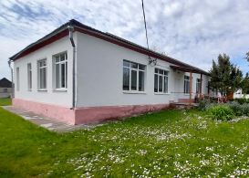
2 | Коммунальное сельскохозяйственное унитарное предприятие «Самотевичи Агро»  Тел. 8 02245 74098 | Капитальное строение (здание столовой),  Могилевская обл., Костюковичский р-н,  аг. Новые Самотевичи | 350 | Аренда | 